12 Sınıf Biyoloji Ders Kitabı Görselleriyle Çalışma Soruları ve Cevapları
2026–2027 Eğitim Öğretim Yılı • 1. Dönem 1. Yazılı

Soru 1
Fotoğraf Watson ve Crick’in DNA modeliyle ilgilidir. Bu modelin geliştirilmesinde Franklin’in X ışını çalışmaları ve Chargaff’ın baz oranlarıyla ilgili bulguları da kullanılmıştır.
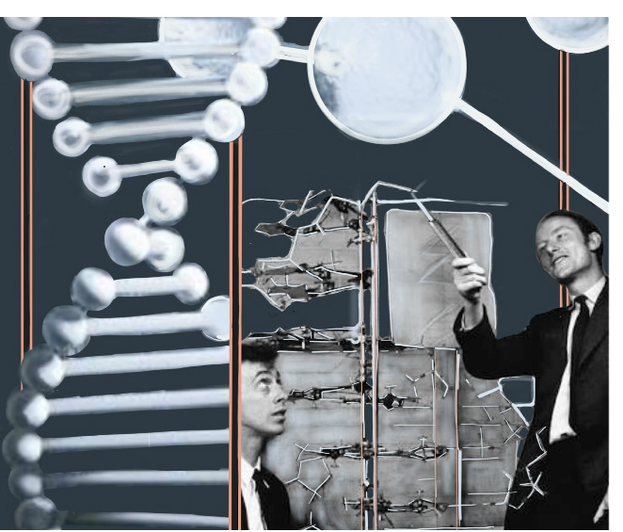
Görsel: Biyoloji 12 ders kitabı, s. 20 Görsel 1.6
a) Franklin’in çalışmaları DNA’nın hangi özelliğinin anlaşılmasına katkı sağlamıştır?
................................................................................................................................
................................................................................................................................
b) Chargaff’ın çift zincirli DNA için bulduğu iki baz eşitliğini yazınız.
................................................................................................................................
................................................................................................................................
c) Bu örnek bilimsel bir gelişmenin oluşması hakkında ne gösterir?
................................................................................................................................
................................................................................................................................

Soru 2
DNA şemasında hidrojen ve fosfodiester bağları gösteriliyor. I. işlemde iki zincir ayrılıyor ama zincirlerin kendi yapısı korunuyor. II. işlemde bir zincirin şeker-fosfat omurgası kesiliyor.
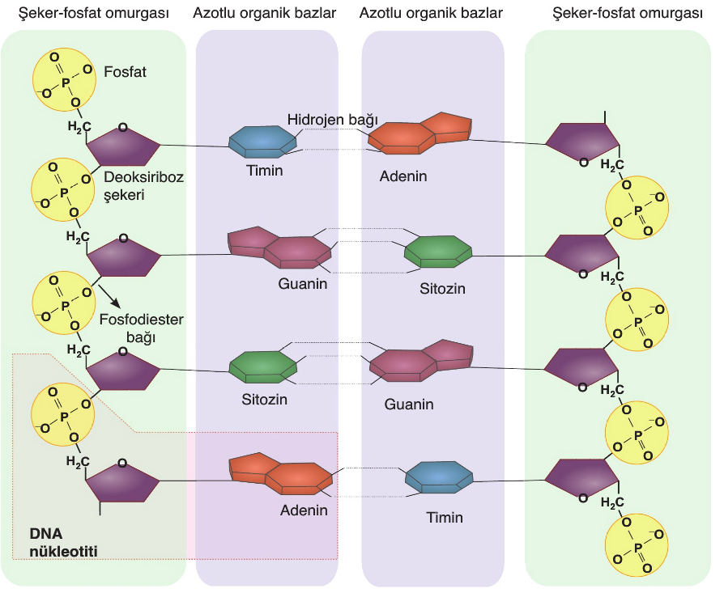
Görsel: Biyoloji 12 ders kitabı, s. 22 Görsel 1.8
a) I ve II’de etkilenen bağların adlarını yazınız.
................................................................................................................................
................................................................................................................................
b) Yalnız zincirlerin ayrılması, bir zincirdeki baz sırasını değiştirir mi? Neden?
................................................................................................................................
................................................................................................................................
c) Şemadaki dört baz çiftinin ikisi A-T, ikisi G-C ise toplam kaç hidrojen bağı vardır?
................................................................................................................................
................................................................................................................................

Soru 3
tRNA şemasında amino asidin bağlandığı uç ve mRNA ile eşleşen bölüm gösteriliyor. Aynı RNA zinciri bazı yerlerde kendi üzerine katlanıyor.
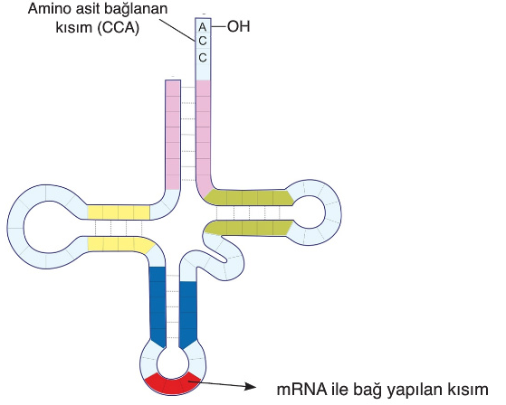
Görsel: Biyoloji 12 ders kitabı, s. 28 Görsel 1.16
a) Şeklin katlanmış görünmesi tRNA’nın iki ayrı zincirden oluştuğunu gösterir mi?
................................................................................................................................
................................................................................................................................
b) Amino asit bağlanan uç ile mRNA’yı tanıyan bölüm birlikte hangi işi yapmayı sağlar?
................................................................................................................................
................................................................................................................................
c) tRNA amino asit bağlayamazsa hangi görevi aksar?
................................................................................................................................
................................................................................................................................

Soru 4
Şema, ökaryot çekirdeğinde DNA’nın genler ve proteinlerle ilişkisini gösteriyor.
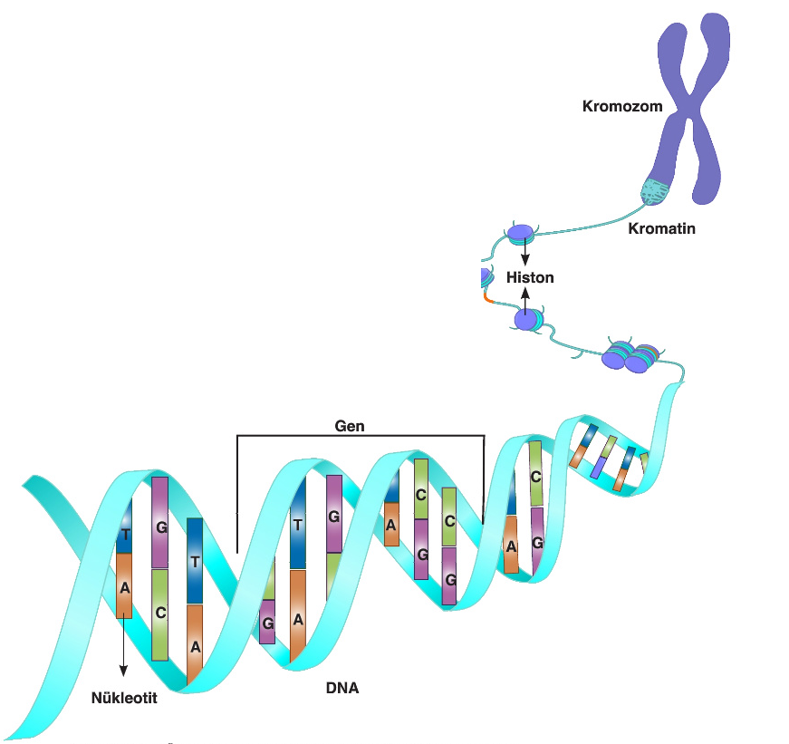
Görsel: Biyoloji 12 ders kitabı, s. 29 Görsel 1.17
a) Kromozomdaki DNA ve proteinler yapı birimlerine ayrılırsa hangi birimler elde edilir?
................................................................................................................................
................................................................................................................................
b) Gen, DNA’nın dışında ayrı bir organel midir? Doğru ilişkiyi yazınız.
................................................................................................................................
................................................................................................................................
c) DNA’nın daha sıkı paketlenmesi, baz sırasının mutlaka değişmesi demek midir? Neden?
................................................................................................................................
................................................................................................................................

Soru 5
Meselson ve Stahl deneyinde ağır azotla işaretli bakteriler hafif azot ortamına alınıyor. Birinci eşlenmede tek ara yoğunluk bandı, ikincide ara ve hafif yoğunlukta iki bant oluşuyor.
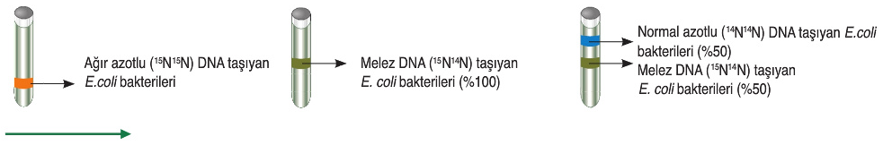
Görsel: Biyoloji 12 ders kitabı, s. 32 Görsel 1.19 bantlar bölümü
a) Yarı korunumlu eşlenmeye göre ilk banttaki DNA’ların zincirleri nasıldır?
................................................................................................................................
................................................................................................................................
b) İkinci eşlenmedeki hafif bantta bulunan DNA’ların iki zinciri de nasıldır?
................................................................................................................................
................................................................................................................................
c) İkinci eşlenmede hem ara hem hafif bant oluşmasını eski zincirlerin dağılımıyla açıklayınız.
................................................................................................................................
................................................................................................................................

Soru 6
Ökaryot DNA şemasında üç başlangıç bölgesi vardır. Üçü aynı anda etkinleşiyor ve her birinde eşlenme iki yönde ilerliyor. Kabarcıklar henüz birleşmemiştir.
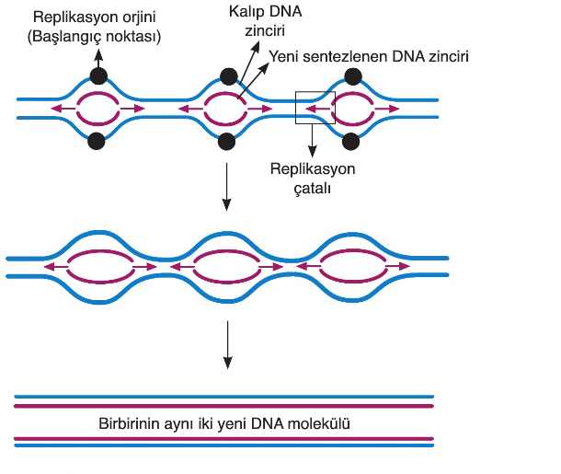
Görsel: Biyoloji 12 ders kitabı, s. 33 Görsel 1.21
a) Bu anda kaç eşlenme çatalı vardır?
................................................................................................................................
................................................................................................................................
b) Bir eşlenme turu bitince kaç tam çift zincirli DNA oluşur?
................................................................................................................................
................................................................................................................................
c) Birden fazla başlangıç bölgesinin aynı anda çalışması eşlenmeyi neden hızlandırabilir?
................................................................................................................................
................................................................................................................................

Cevap Anahtarı

Soru 1
a) DNA’nın sarmal yapısının ve boyutlarının anlaşılmasına yapısal kanıt sağlamıştır.
b) A = T ve G = C.
c) Farklı araştırmacıların bulguları birbirini tamamlar. Bir model, önceki gözlem ve ölçümlerden yararlanılarak geliştirilebilir.

Soru 2
a) I’de hidrojen, II’de fosfodiester bağları etkilenir.
b) Hayır. Aynı zincirde nükleotitleri bağlayan omurga korunmuştur.
c) 2 × 2 + 2 × 3 = 10 hidrojen bağı vardır.

Soru 3
a) Hayır. Tek zincirin kendi bölümleri arasında eşleşme yapması katlanmayı oluşturur.
b) Uygun amino asidin ribozoma taşınıp mRNA’daki bilgiye uygun sırada proteine katılmasına yardımcı olur.
c) Amino asit taşıma ve protein sentezine sunma görevi aksar.

Soru 4
a) DNA’dan nükleotitler, proteinlerden amino asitler elde edilir.
b) Hayır. Gen, belirli bir işlevle ilişkili bilgi taşıyan DNA bölümüdür.
c) Hayır. Paketlenme yapının düzenlenme biçimidir; tek başına nükleotit sırasını değiştirmez.

Soru 5
a) Her DNA’da bir ağır eski zincir ve bir hafif yeni zincir vardır; hepsi melezdir.
b) İki zincir de hafif azotludur.
c) Ağır eski zincirler yeni hafif zincirlerle melez DNA oluşturur. İlk turdaki hafif zincirler de yeni hafif zincirlerle birleşir; böylece tamamen hafif DNA’lar da oluşur.

Soru 6
a) 3 × 2 = 6 eşlenme çatalı vardır.
b) İki tam çift zincirli DNA oluşur. Ayrı bölgelerden başlayan kopyalama kısımları birleşir.
c) Uzun DNA’nın farklı bölümleri aynı anda kopyalanır; tek noktadan başlamaya göre tamamlanma süresi azalabilir.

